Набрајање и пребројавање елемената коначног скупа
- Основни појмови и математичко значење -
У овом делу биће прецизно објашњено шта значи набројати елементе коначног скупа, а шта значи пребројати их. Такође, математички ћемо одредити број елемената тих скупова.

Коначан скуп и број његових елемената
Скуп је колекција објеката коју посматрамо као целину. Објекти који припадају том скупу су елементи тог скупа. Ако је неко x елеменат скупа A, пишемо x ∈ A. Ако x није елеменат скупа А, онда пишемо x ∉ A.
Коначан скуп је скуп у коме се његови елементи могу упарити један-према-један са елементима скупа {1, 2, 3, … n}, где је n неки ненегативан цео број. Број n назива се кардиналност скупа A и представља број његових елемената. Означавамо |A| = n.
Формално, |A| = n значи да постоји бијекција f : A → {1, 2, …, n}. Бијекција је функција која је истовремено и инјективна и сирјективна.
За n=0 циљ је празан скуп ( {1, 2, …, 0} = ∅ ). Празан скуп ∅ је скуп који ниједан елемент. Важи да је |∅| = 0. Ово је посебан случај дефиниције који показује да је нула дозвољена кардиналност.
Примери:
- Ако је A = {црвена, зелена, плава}, онда је |A| = 3.
- Ако је B = {2, 4, 6, 8}, онда је |B| = 4.
- Ако је C = ∅, онда је |C| = 0.

Шта значи набројати, а шта пребројати?
Набројити елементе коначног скупа А значи навести све његове елементе. На пример, ако имамо скуп A = {2, 4, 6} можемо га набројати као2, 4, 6. Код набрајања је циљ приказати објекте који припадају том скупу.
Пребројати елементе коначног скупа А значи одредити кардиналност скупа А (|A|). То јест, треба одредити број елемената скупа. Елементе скупа можемо пребројати тако што ћемо означити редом његове елементе са 1, 2, 3, ...; али можемо их пребројати и користећи позната правила или структуру скупа.
Пример:
Нека је дат скуп A = {10, 20, 30, 40}. Његове елементе можемо набројати као 10, 20, 30, 40, а пребројавањем закључити да је његова кардиналност 4 (|A| = 4). Ако нас занима само колико елемената има неки скуп, није потребно навести сваки елемент посебно.

Зашто редослед није важан и зашто нема понављања?
У скупу редослед елемената није битан. Скуп {a, b, c} је исто што и скуп {c, a, b} и имају исту кардиналност. Набрајање може кренути од било ког елемента, једино је битно обухватити исте елементе.
Сваки елемент треба обухватити тачно једном. Ако неки елемент изоставимо добићемо мањи кардиналност, а ако неки елемент пребројимо више пута добићемо већу кардиналност од његове исправне кардиналности. Ова особина следи из саме дефиниције пребројавања, тј. из постојања бијекције из одређеног скупа на скуп {1, 2, …, n}.
Кардиналност коначног скупа је јединствена: исти коначан скуп не може имати два различита броја елемената. Претпоставимо да постоје бијекције из скупа А и у скупове {1, …, m} и {1, …, n}, при чему је m < n. Пошто бијекција са {1, …, m} значи да А има тачно m елемената, у А не може бити довољно различитих елемената да се упарују са свих n бројева из {1, …, n}. То је противречност. Исто важи ако заменимо улоге m и n, па мора бити m = n.
Интуитивно, бројање може да се обави различитим редоследом, али када се ниједан елемент не изостави и ниједан не броји двапут, коначан резултат остаје исти.

Скуп наспрам листе са понављањима
Скуп садржи само различите елементе: понављање истог елемента не ствара нови елемент скупа. Листа, насупрот томе, може да чува редослед и више појављивања исте вредности. Пребројава се, дакле, оно што је прецизно дефинисано као скуп.
 | Листа | Скуп
Пример | [u1, u2, u1, u3, u2] | {u1, u2, u3}
Број записа / елемената | 5 | 3
Број различитих идентификатора | 3 | 3
На пример, листа корисничких идентификатора [u1, u2, u1, u3, u2] има пет записа, али само три различита идентификатора: u1, u2 и u3. Ако питање гласи „колико записа постоји?“, одговор је 5. Ако гласи „колико различитих корисника је представљено?“, одговор је 3.

Софтверски пример: број различитих корисничких идентивикатора
У софтверском инжењерству често се ради са листама идентификатора (ID-ова) добијених из базе података, дневника догађаја (лог фајлова) или API одговора. Уколико исти корисник може да се појави више пута, укупан број ставки у листи није нужно једнак броју различитих корисника.

Практичан пример
Посматрајмо пример са улазном листом са дупликатима:
• Улазна листа: [104, 205, 104, 318, 205, 421] (укупно 6 ставки)
• Скуп јединствених ID-ова: {104, 205, 318, 421} (кардиналност скупа |S| = 4)
Једноставан поступак уклањања дупликата састоји се у томе да се редом пролази кроз листу и сваки ID додаје у скуп. Пошто скуп по својој дефиницији не чува дупликате, на крају поступка величина скупа представља тачан број јединствених елемената.

Псеудокод
листа = [104, 205, 104, 318, 205, 421]
различити = скуп(листа)
број_различитих = |различити| // Резултат: 4
Напомена: Конкретна синтакса зависи од програмског језика. У математичком и логичком смислу, кључни корак је прелазак са листе (која дозвољава и чува онављања) на скуп (који садржи искључиво различите вредности).

Кратак резиме
- Коначан скуп A има кардиналност n ако постоји бијекција између A и {1, 2, ..., n}.
- Празан скуп нема елемената и његова кардиналност је 0.
- Набрајање наводи елементе; пребројавање одређује њихов број.
- Редослед набрајања не утиче на кардиналност.
- Исправно пребројавање обухвата сваки елемент тачно једном.
- Код софтверских података треба разликовати број записа од броја различитих вредности.
Извор: Стевановић и Ћирић, Дискретна математика: Основе комбинаторике и теорије графова (2007)

Принцип једнакости и принцип дељења
Ради даљег доказивања првог принципа пребројавања (принципа једнакости), потребно је да уведемо појам кардиналности скупа.
Када X има n елемената пишемо |X| = n и кажемо да је кардиналност (или величина) скупа X једнака n. Често пишемо и:
$X=\{x_{1}, x_{2},…, x_{n} \}$,
Што је само други начин да се каже да постоји бијекција β из $X$ у Nn тако да је
$$β\left(x_{i}\right)=i (1≤i ≤n)$$За празан скуп посебно усвајамо да је
$$|∅| = 0$$
Скуп X је коначан ако је празан или је$|X| = n$ за неки природан број N, Скуп је бесконачан ако није коначан. Такав је, на пример, скуп свих природних бројева N.
Сада долазимо до првог приципа пребројавања – принципа једнакости.

Принцип једнакости
Дефиниција: Ако између два коначна скупа A и B постоји бијекција, тада је $|A| = |B|.$
Доказ: Због постојања бијекције између скупова A и B, ако је било који од скупова A и B празан, тада је и други од тих скупова такође празан, па важи $|A| = |B| = 0.$
Посматрајмо сада супротан случај. Нека је $|A| = n, |B| = m$ за неке природне бројеве $n$ и $m$ и нека су $α: A → N_{n}, β: B → N_{m}$ и $γ: A → B$ бијекције. Тада је $β ∘ γ ∘ α^{-1}$ бијекција из $N_{n}$ у $N_{m}$. Ако је $m < n$, тада је $β ∘ γ ∘ α^{-1}$ уједно и инјекција из $N_{n}$ у $N_{m}$, што је у контрадикцији са дефиницијом. Ако је $m > n$, тада је $α ∘ γ^{-1} ∘ β^{-1}$ инјекција из $N_{m}$ у $N_{n}$, што је опет у контрадикцији са дефиницијом коју смо дали. Према томе, мора да важи $m = n$. □
Пример 1: Скуп коректних низова заграда рекурзивно се дефинише на следећи начин:
i) Празан низ заграда је коректан.
ii) Ако су $A$ и $B$ коректни низови заграда, тада је и низ $AB$ (добијен спајањем низова $A$ и $B$) коректан низ заграда.
iii) Ако је $A$ коректан низ заграда, тада је и низ $(A)$ коректан низ заграда.
iv) Сваки коректан низ заграда се може добити применом правила i)–iii).
Нека је $A_{n}$ скуп свих коректних низова са $n$ парова заграда. На пример:
$A_{3} = \{ ()()(), ()(()), (())(), (()()), ((())) \}$.
Из претходне дефиниције се види да је низ заграда $z_{1}z_{2}…z_{2n}$ коректан ако и само ако је за свако $i = 1, 2, …, 2n - 1$, број левих заграда у поднизу $z_{1}z_{2}…z_{i}$ већи или једнак од броја десних заграда, док у низу $z_{1}z_{2}…z_{2n}$ има једнак број левих и десних заграда.
Даље, нека је $B_{n}$ скуп свих низова $a_{1}, a_{2}, …, a_{n}$ целих бројева таквих да је
$a_{1} = 0$ и $0 ≤ a_{i+1} ≤ a_{i} + 1$. На пример,
$B_{3} = \{ 000, 001, 010, 011, 012 \}$.
Пример 2: Да бисмо доказали да у скупу од првих n природних бројева има тачно онолико парних бројева колико има елемената у скупу $\{1, 2, …, n\}$, дефинише функција $f\left(x\right)=2x$. Пошто је ово пресликавање бијекција, закључујемо да оба скупа имају исти кардиналитет.
Пример 3: Замислите да имате велику чоколаду која се састоји од n малих коцкица спојених у један правоугаоник (нпр. чоколада 4х5 има n = 20 коцкица).
Ваш задатак је да изломите ову чоколаду на појединачне коцкице (n делова). Сваким ломљењем можете узети само један постојећи комад чоколаде и преломити га по некој правој линији (хоризонтално или вертикално) на два дела. Није дозвољено спајати комаде па их ломити одједном.
Питање гласи: Који је најмањи, а који највећи број ломљења потребан да се чоколада потпуно раздвоји на појединачне коцкице?
Решење преко Принципа Једнакости
На први поглед, чини се да одговор зависи од стратегије — да ли ломимо прво по средини, или кидамо коцкицу по коцкицу са краја. Међутим, скуп свих ломљења можемо директно да пресликамо на један веома једноставан скуп.
- Посматрајмо шта се дешава при сваком ломљењу:
Пре него што направите први рез, имате 1 цео комад чоколаде. Када направите 1. рез, добијате 2 комада. Када направите било који следећи рез, узимате један комад и делите га на два — што значи да се укупан број комада повећава за тачно +1.
- Успостављање бијекције:
Постоји савршено усклађивање (бијекција) између скупа свих извршених ломљења и скупа новонасталих комада чоколаде.
    - ломљење $→$ ствара 2. комад чоколаде
    - ломљење $→$ствара 3. комад чоколаде
...
Последње ломљење $→$ствара последњи, n-ти комад чоколаде.
- Закључак помоћу Принципа Једнакости:
Пошто крећемо са 1 комадом, а морамо да завршимо са тачно n појединачних коцкица, укупан број креираних нових комада је тачно n - 1.
С обзиром на то да свако ломљење производи тачно један нови комад, према принципу једнакости, број ломљења мора бити тачно једнак броју новонасталих комада.
Дакле, без обзира на то како ломите чоколаду, укупан број ломљења је увек фиксан и износи тачно n - 1. Не постоји најбоља или најгора стратегија — свака захтева исти број корака.
Пример 4: Пребројавање подскупова помоћу бинарних низова.
Нека је $S = \{1, 2, …, n\}$. Сваком подскупу $A ⊆ S$ придружимо бинарни низ дужине $n$, тако што на $i$-то место стављамо $1$ ако $i ∈ A$, а $0$ ако $i ∉ A$.
На пример, за $S = \{1, 2, 3\}$ важи:
$∅ ↔ 000, \{1, 3\} ↔ 101, S ↔ 111$.
Ово пресликавање је инјективно: ако су два подскупа различита, постоји елемент који припада само једном од њих, па се придружени бинарни низови разликују на месту тог елемента.
Пресликавање је и сурјективно: сваки бинарни низ дужине $n$ одређује подскуп који садржи управо елементе на чијим местима стоји $1$. Према томе, ово пресликавање је бијекција.
По принципу једнакости, број подскупова скупа $S$ једнак је броју бинарних низова дужине $n$. Пошто на сваком од $n$ места постоје два избора, број таквих низова је $2^{n}$. Дакле, скуп са $n$ елемената има тачно $2^{n}$ подскупова.

Принцип дељења
При пребројавању је понекад лакше најпре пребројати различите записе истог објекта. Ако је сваки објекат представљен истим бројем записа, број различитих објеката добијамо дељењем укупног броја записа бројем понављања. На томе се заснива принцип дељења.
Формулација: Ако у поступку пребројавања добијемо укупно $N$ записа, а сваки различити објекат пребројимо тачно $k$ пута, где је $k$ позитиван цео број, онда је број различитих објеката:
$$\frac{N}{k}.$$
Формулација преко скупова. Нека је коначан скуп $A$ разложен на $r$ међусобно дисјунктних подскупова $A_{1}, A_{2}, …, A_{r}$, од којих сваки има по $k$ елемената. Тада важи:
$$|A| = rk, r = \frac{|A|}{k}.$$
Формулација помоћу пресликавања. Нека су $A$ и $B$ коначни скупови и нека пресликавање $f: A → B$ има особину да за сваки $y ∈ B$ постоји тачно $k$ елемената $x ∈ A$ за које је $f(x) = y$. Тада је:
$$|B| = \frac{|A|}{k}.$$
Доказ: За сваки елемент $y ∈ B$ посматрамо скуп свих елемената који се пресликавају у $y$. Ови скупови имају по $k$ елемената, међусобно су дисјунктни и њихова унија је цео скуп $A$. Таквих скупова има $|B|$, па је $|A| = k|B|$. Дељењем са $k$ добијамо тражену једнакост. □
Број понављања мора бити исти за сваки објекат. Ако се неки објекти броје два пута, а други три пута, не можемо применити један заједнички делилац. За $k = 1$ добијамо принцип једнакости, јер је тада пресликавање бијекција.
Пример 1: Распоређивање четири особе за округлим столом.
На колико начина четири различите особе могу да седну за округли сто ако распореде који се добијају ротацијом сматрамо истим? Распоред одређују леви и десни сусед сваке особе.
Ако седишта привремено означимо, имамо $4! = 24$ распореда. Сваки кружни распоред тада бројимо четири пута, по једном за сваки избор почетног седишта. Зато има:
$$\frac{4!}{4} = \frac{24}{4} = 6 различитих распореда.$$
Пример 2: Распоређивање коцкица исте боје.
На колико начина можемо поређати у низ шест коцкица, од којих су четири црвене, а две беле, ако коцкице исте боје не разликујемо?
Привременим означавањем свих коцкица добијамо $6! = 720$ распореда. Сваки распоред боја појављује се $4! · 2! = 48$ пута: ознаке црвених коцкица можемо мењати на $4!$ начина, а белих на $2!$ начина. Према принципу дељења, број различитих низова боја је:
$$\frac{6!}{4! · 2!} = \frac{720}{48} = 15.$$
Пример 3: Парови рачунара који размењују податке.
У мрежи се налази $n ≥ 2$ различитих рачунара. Колико различитих парова рачунара може да размењује податке ако смер размене не разликујемо? Рачунар не упарујемо са самим собом, а пар $(A, B)$ сматрамо истим као пар $(B, A)$.
Ако прво изаберемо један рачунар, имамо $n$ могућности. За други рачунар остаје $n - 1$ могућности. Тако добијамо $n(n - 1)$ уређених парова. Сваки неуређени пар пребројали смо тачно два пута, једном у сваком редоследу, па је број различитих парова:
$$\frac{n(n - 1)}{2}.$$
На пример, ако у мрежи има осам рачунара, број парова који могу да размењују податке је:
$$\frac{8 · 7}{2} = 28.$$

ПРИНЦИП ЗБИРА

1. Основни појмови
Коначан скуп је скуп који има коначан број елемената. Број елемената скупа A означава се са |A|.
Два скупа A и B су дисјунктна ако немају ниједан заједнички елемент, односно ако је A ∩ B = ∅.

2. Формулација принципа збира
Ако су A и B коначни, дисјунктни скупови, онда број елемената њихове уније једнак збиру броја елемената појединачних скупова:
|A ∪ B| = |A| + |B|
Пример: ако једна група има 5 питања, а друга 7 питања и ниједно питање се не понавља, укупан број питања је 5 + 7 = 12.

3. Доказ принципа збира
Нека скуп A има m елемената, а скуп B има n елемената. Елементе скупа A можемо да набројимо као a₁, a₂, …, аₘ, а елементе скупа B као b₁, b₂, …, bₙ. Пошто су скупови дисјунктни, ниједан елемент из скупа A није у скупу B. Зато се при набрајању прво свих елемената скупа A, а затим свих елемената скупа B, ниједан елемент не броји два пута. Укупно их има m + n, па важи |A ∪ B| = |A| + |B|.

4. Проширење на више скупова
Исти принцип важи за било који коначан број скупова, под условом да су сваки пар скупова дисјунктни. Тада важи:
|A₁ ∪ A₂ ∪ … ∪ Aₙ| = |A₁| + |A₂| + … + |Aₙ|
Пример: ако три групе садрже 10, 15 и 20 питања, а ниједно питање није у две групе, укупно има 10 + 15 + 20 = 45 питања.

5. Подела на случајеве
Да бисмо неки скуп поделили на случајеве, две ствари морају да важе:
• Случајеви су исцрпни: сваки елемент припада бар једном случају.
• Случајеви се међусобно не преклапају: ниједан елемент не припада двама случајевима.
Пример: ако база има 100 корисника и сваки корисник има тачно један статус — активан, неактиван или блокиран — а статуси имају редом 60, 25 и 15 корисника, онда је укупан број корисника 60 + 25 + 15 = 100.

6. Шта ако се скупови преклапају?
Принцип збира не може директно да се примени ако скупови имају заједничке елементе, јер бисмо их тада бројали два пута. На пример, ако 60 корисника има активан налог, 50 има потврђен имејл, а 30 корисника испуњава оба услова, број корисника који испуњавају бар један услов износи:
|A ∪ B| = |A| + |B| − |A ∩ B| = 60 + 50 − 30 = 80

7. Принцип комплемента
Ако је A подскуп скупа U, комплемент скупа A у односу на У чине сви елементи скупа У који нису у A. Зато важи:
|U \ A| = |U| − |A|
Пример: ако систем има 200 налога, а 150 налога има потврђен имејл, онда 200 − 150 = 50 налога нема потврђен имејл.

8. Примена у софтверском инжењерству
Принцип збира се користи при бројању записа у базама података, корисника по статусу, поруџбина по типу или догађаја по категорији. На пример, ако табела има 1.000 записа, од којих је 720 активно, 210 неактивно и 70 блокирано, и сваки запис има тачно један статус, збир 720 + 210 + 70 = 1.000 потврђује да су сви записи обухваћени и да се ниједан не броји више пута.

Кратак закључак
Принцип збира каже да се број елемената дисјунктних коначних скупова сабира. Кључни услов је да скупови немају заједничке елементе. Када се скупови преклапају, заједнички елементи би били пребројани више пута; зато морамо да коригујемо рачунање или да скупове прво правилно поделимо на случајеве.

Литература
• Стевановић и др., Дискретна математика, одељак 2.1 „Принцип збира“, стр. 33–35.
• Кеннетх Х. Росен, Дисцрете Матхематицс анд Итс Апплицатионс, одељак 6.1.

ПРИНЦИП ПРОИЗВОДА
Сажет текст за излагање од приближно 4 минута

1. Дефиниција и доказ
Принцип производа користимо када се један објекат добија кроз више узастопних избора. Декартов производ скупова A и B јесте скуп свих уређених парова (a, b), где је a ∈ A, а b ∈ B:
A × B = {(a, b) : a ∈ A, b ∈ B}.
Ако су A и B коначни скупови, важи принцип производа:
|A × B| = |A| · |B|.
Доказ: За сваки елемент a ∈ A постоји тачно |B| парова облика (a, b). Парови за различита a не преклапају се, а заједно чине цео Декартов производ. Зато сабирамо |A| група са по |B| парова и добијамо |A| · |B|. Ако је неки скуп празан, обе стране једнакости су нула.
За више коначних скупова исти поступак понављамо, односно тврдњу доказујемо математичком индукцијом:
|A₁ × A₂ × ··· × Aₙ| = |A₁| · |A₂| · ··· · |Aₙ|.

2. Избор у више корака
Ако први корак има m₁ могућности, други m₂, и тако редом, број потпуних избора је m₁ · m₂ · ··· · mₙ. Услов је да сваки делимични избор на истом нивоу има једнак број дозвољених наставака и да различити путеви представљају различите исходе.
Пример: За A = {1, 2, 3} и B = {a, b} стабло има три прве гране, а затим по две друге гране. Шест завршних путева одговара шест различитих уређених парова.
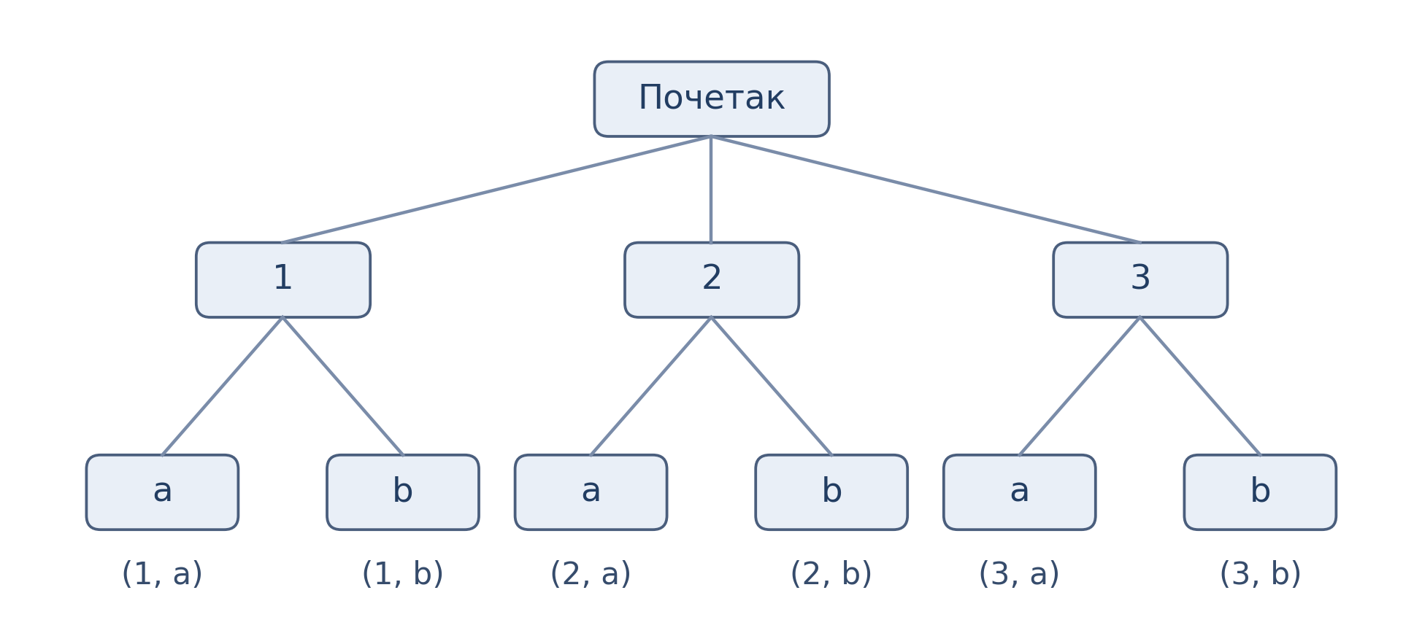
Стабло избора: 3 · 2 = 6.

3. Избори са понављањем и без понављања
Код низова дужине n над азбуком са m симбола, ако је понављање дозвољено, на сваком месту имамо m избора. Зато је број низова mⁿ. Ако понављање није дозвољено, за прво место имамо m избора, за друго m − 1, и тако даље:
m(m − 1) · ··· · (m − n + 1).
Када распоређујемо свих n различитих елемената, добијамо број пермутација: n! = n(n − 1) · ··· · 2 · 1.

4. Примери из софтверског инжењерства
Битни низови: Низ од осам битова има осам позиција, свака са две могућности. Укупно постоји 2⁸ = 256 таквих низова.
Лозинке: Ако лозинка има шест знакова, сваки може бити једно од 26 великих слова или 10 цифара, а мора постојати бар једна цифра, број могућности је 36⁶ − 26⁶.
Угњеждене петље: Ако спољашња петља пролази кроз три вредности, а унутрашња кроз четири, њено тело извршава се 3 · 4 = 12 пута. Сваком извршавању одговара један пар индекса (i, j). Уопштено, за m угњеждених петљи тело се извршава n₁ · n₂ · ··· · nₘ пута.
Закључак: Принцип производа омогућава да бројимо све могуће исходе без појединачног набрајања.
Извор: Стевановић и Ћирић, Дискретна математика: Основе комбинаторике и теорије графова (2007), стр. 11–12, 35–38 и 45–49. Примери и формуле преузети су или сажети искључиво из књиге.
ДИСКРЕТНА МАТЕМАТИКА

ДИРИХЛЕОВ ПРИНЦИП
Теорија, докази и примене у рачунарству
Основни и уопштени принцип • решени задаци • хеш-колизије
2026

Увод
Дирихлеов принцип (познат и као принцип фиока или енг. пигеонхоле принципле) једно је од основних правила комбинаторике. Његова снага је у једноставној идеји: када распоређујемо више објеката него што имамо расположивих места, неки објекти морају завршити на истом месту.
У најједноставнијем моделу објекти су „голубови“, а места у која их распоређујемо јесу „фиоке“. Ако има више голубова него фиока, бар једна фиока садржи најмање два голуба. У математичким задацима фиоке могу представљати земље, квадрате на мрежи, остатке при дељењу, могуће вредности или меморијске локације.
Принцип не мора да нам каже тачно где се преклапање десило; он гарантује да оно постоји и, у уопштеном облику, колико је велико најмање могуће преклапање.

Основне теореме
У наставку су две теореме из достављене скрипте „Пребројавања“ означене као T1 и T2.

T1 Дирихлеов принцип
Нека су A₁, A₂, …, Aₙ коначни скупови и нека је A₁ ∪ A₂ ∪ … ∪ Aₙ = {a₁, a₂, …, аₘ}, при чему је m > n. Тада постоји индекс j ∈ {1, 2, …, n} такав да је |Aⱼ| ≥ 2.
Доказ. Претпоставимо супротно: за сваки j важи |Aⱼ| ≤ 1. Тада број елемената уније не може бити већи од збира бројева елемената појединачних скупова, па добијамо:
m = |A₁ ∪ A₂ ∪ … ∪ Aₙ| ≤ |A₁| + |A₂| + … + |Aₙ| ≤ n.
То је у супротности са претпоставком m > n. Зато бар један од скупова Aⱼ садржи најмање два елемента. □

T2 Уопштени Дирихлеов принцип
Нека су A₁, A₂, …, Aₙ коначни скупови и нека је A₁ ∪ A₂ ∪ … ∪ Aₙ = {a₁, a₂, …, аₘ}. Ако је m > n · q за неки природан број q, тада постоји индекс j ∈ {1, 2, …, n} такав да је |Aⱼ| ≥ q + 1.
Доказ. Претпоставимо супротно: за сваки j важи |Aⱼ| ≤ q. Тада следи:
m = |A₁ ∪ A₂ ∪ … ∪ Aₙ| ≤ |A₁| + |A₂| + … + |Aₙ| ≤ n · q.
Добијена неједнакост противречи услову m > n · q. Дакле, бар један скуп Aⱼ садржи најмање q + 1 елемената. □
У моделу распоређивања m објеката у n фиока, T1 гарантује да ће нека фиока садржати бар два објекта када је m > n. T2 гарантује да ће нека фиока садржати бар q + 1 објеката када је m > n · q. Еквивалентно, међу m објеката распоређених у n фиока постоји фиока са најмање ⌈m/n⌉ објеката(ситуација када желимо да минимизујемо максималан број објеката у фиокама).

Како препознати примену принципа
При решавању задатка најважније је правилно изабрати објекте и фиоке. Објекти су оно што распоређујемо или пребројавамо, а фиоке су категорије у које сваки објекат можемо сврстати.
- Одредити објекте и њихов укупан број m.
- Одредити фиоке, односно могуће категорије, и њихов број n.
- Упоредити m са n (за T1) или са n · q (за T2).
- Закључити да одређена фиока мора садржати најмање два, односно најмање q + 1 објеката.

Задаци са решењима

Задатак 1. Олимпијада
На Олимпијади учествује 2026 такмичара. Доказати да постоји земља из које је дошло најмање 82 такмичара или да на Олимпијади учествују такмичари из најмање 26 земаља.
Решење. Претпоставимо супротно, односно да из сваке земље долази највише 81 такмичар и да су заступљене највише 25 земаља. Тада би укупан број такмичара био највише 81 · 25 = 2025. То је мање од 2026, што је контрадикција. Према томе, мора важити бар једна од две тврдње: из неке земље долази најмање 82 такмичара или учествују такмичари из најмање 26 земаља.

Задатак 2. Тачке у квадрату
У квадрату странице 45 цм распоређено је 2026 тачака. Доказати да постоји квадрат странице 1 цм у коме се налазе бар две тачке.
Решење. Поделимо велики квадрат мрежом на 45 · 45 = 2025 квадрата странице 1 цм. Посматрамо тих 2025 малих квадрата као фиоке, а 2026 тачака као објекте. Ако би сваки мали квадрат садржао највише једну тачку, у великом квадрату би било највише 2025 тачака, што је немогуће. По T1, неки квадрат странице 1 цм садржи најмање две тачке. Тачке на границама можемо доследно придружити једном од суседних квадрата који их садржи.

Задаци из достављене скрипте: 12–13

Задатак 12. Суме у квадратној матрици
Дата је квадратна матрица реда 4 чији су елементи из скупа {−1, 0, 1}. Доказати да међу сумама елемената по врстама, по колонама и по две главне дијагонале постоје бар две једнаке суме.
Решење. Постоји укупно 4 + 4 + 2 = 10 сума: четири суме по врстама, четири по колонама и две по главним дијагоналама. Свака сума садржи четири елемента, а сваки елемент је −1, 0 или 1. Зато је свака сума цео број од −4 до 4, па може имати једну од само девет вредности: {−4, −3, −2, −1, 0, 1, 2, 3, 4}. Распоређујемо 10 сума у 9 могућих вредности. По T1, најмање две суме морају бити једнаке.

Задатак 13. Разлика дељива са n
Доказати да међу сваких n + 1 природних бројева постоје два чија је разлика дељива са n, где је n ≥ 1.
Решење. При дељењу са n сваки природан број има један од n остатака: 0, 1, …, n − 1.
Посматрајмо n + 1 датих бројева и сваком придружимо његов остатак при дељењу са n. Имамо n + 1 бројева, а само n могућих остатака, па по T1 постоје два броја која дају исти остатак. Ако су то a и b, онда a = kn + r и b = ℓ n + r за неке целе бројеве k и ℓ неки остатак r. Одузимањем добијамо a − b = (k − ℓ)n, па је њихова разлика дељива са n.

Задаци из достављене скрипте: 14

Задатак 14. Број дељив са n који садржи само цифре 0 и 1
Доказати да за сваки природан број n постоји природан број дељив са n чије су цифре из скупа {0, 1}.
Решење. Посматрајмо n + 1 бројева састављених само од цифре 1: 1, 11, 111, …, 111…1, при чему последњи број има n + 1 јединица. Ако је неки од њих дељив са n, доказ је завршен. У супротном, ниједан од тих бројева није дељив са n. За n ≥ 2, њихови остаци зато припадају скупу {1, 2, …, n − 1}, који има n − 1 елемената. По T1, два броја са по m и ℓ јединица (m > ℓ) имају исти остатак при дељењу са n. Њихова разлика је дељива са n, а у децималном запису има m − ℓ јединица иза којих следи ℓ нула. Дакле, разлика је позитиван број састављен само од цифара 0 и 1 и дељив је са n. За n = 1 тврдња одмах важи, јер је број 1 дељив са 1.

Задаци из достављене скрипте: 15–16

Задатак 15. Два броја од којих један дели други
Доказати да међу било којих n + 1 различитих природних бројева из скупа {1, 2, …, 2n} постоје два таква да један дели други, за n ≥ 1.
Решење. Сваки природан број x може се једнозначно записати у облику x = 2ᵏ · q, где је q непаран број, а k ненегативан цео број. Како је x ≤ 2n, непарни чинилац q припада скупу {1, 3, 5, …, 2n − 1}, који има тачно n елемената.
Изаберимо n + 1 различитих бројева. Сваком придружимо његов непарни чинилац q. По T1, два изабрана броја имају исти непарни чинилац. Нека су то 2ᵃq и 2ᵇq, где је a > b. Тада је 2ᵃq = (2ᵇq) · 2ᵃ⁻ᵇ, па 2ᵇq дели 2ᵃq. Тиме је тврдња доказана.

Задатак 16. Степен броја 7 који се завршава цифрама 0001
Доказати да постоји природан број n такав да се децимални запис броја 7ⁿ завршава цифрама 0001.
Решење. Довољно је доказати да је 7ⁿ − 1 дељиво са 10 000. Посматрајмо 10 001 бројева
7¹, 7², …, 7¹⁰⁰⁰¹ и њихове остатке при дељењу са 10 000. Могућих остатака има 10 000: 0, 1, …, 9999. По T1, постоје степени 7ᵃ и 7ᵇ, где је a > b, са истим остатком. Зато је 10 000 делилац разлике 7ᵃ − 7ᵇ = 7ᵇ(7ᵃ⁻ᵇ − 1).
Бројеви 7ᵇ и 10 000 су узајамно прости, јер је 10 000 = 2⁴ · 5⁴, а 7 није дељив ни са 2 ни са 5. Из тога следи да 10 000 дели 7ᵃ⁻ᵇ − 1. Ако узмемо n = a − b, добијамо 7ⁿ ≡ 1 (mod 10 000), што значи да се децимални запис броја 7ⁿ завршава цифрама 0001.

Примене Дирихлеовог принципа у рачунарству

Колизије хеш-функција
Хеш-функција пресликава улазне податке (на пример, текстуалне кључеве) у ограничен скуп хеш-вредности. Када се хеш-вредности користе за избор позиције у хеш-табели, две различите ставке могу бити смештене у исту фиоку или добити исту хеш-вредност. Такав догађај назива се колизија.
Пример. Ако 1001 различит кључ распоређујемо у 1000 фиока хеш-табеле, по T1 бар два кључа морају завршити у истој фиоци. Колизије се зато не могу потпуно избећи само избором хеш функције; имплементација мора да их обрађује, на пример уланчавањем (цхаининг) или отвореним адресирањем (опен аддрессинг). Приликом поређења кључева не сме се претпоставити да једнака хеш-вредност значи да су и кључеви једнаки.
Уопштени принцип даје јачу процену. Ако се 4501 кључ распоређује у 1000 фиока, пошто је 4501 > 1000 · 4, бар једна фиока садржаће најмање 5 кључева. Уопштено, ако се k објеката распореди у b фиока, нека фиока садржи најмање ⌈k/b⌉ објеката.

Ограничене дужине идентификатора и отисака
Низ од b битова може имати тачно 2ᵇ различитих вредности. Ако би се више од 2ᵇ различитих улаза пресликало у b-битне излазе, бар два улаза морала би имати исти излаз. Ово је математичка последица коначности излазног скупа и важи и за хеш-вредности фиксне дужине.
За криптографске хеш-функције то не значи да је лако пронаћи колизију; принцип гарантује њено постојање када је домен већи од кодомена, али сам по себи не одређује колико је тешко колизију пронаћи. У системима за дедупликацију или проверу интегритета, хеш-вредност зато може да послужи као ефикасан први филтер, док је у критичним случајевима потребно додатно поређење оригиналних података.

Шта принцип не говори
Дирихлеов принцип гарантује постојање колизије или преоптерећене фиоке, али не мора да открије која је то фиока, када ће се колизија појавити у конкретном извођењу нити каква је вероватноћа случајног судара. Улога принципа је да покаже када је потпуно избегавање колизија математички немогуће.

Закључак
Дирихлеов принцип заснива се на поређењу броја објеката и броја могућих категорија. T1 показује да више објеката него фиока гарантује бар две ставке у истој фиоци. T2 појачава овај закључак: ако је број објеката већи од n · q, нека фиока садржи најмање q + 1 објеката. У задацима се фиоке не морају дословно појављивати — могу бити остаци при дељењу, могући непарни чиниоци, суме или излазне вредности функције.
У рачунарству је принцип посебно важан зато што многе структуре раде са коначним скупом могућих вредности. Хеш-табеле, идентификатори фиксне дужине и системи за расподелу посла не могу бити анализирани без разумевања могућих колизија и неравномерне расподеле. Принцип обезбеђује једноставан, али строг доказ да се такви случајеви у одређеним условима морају појавити.

Литература и извори
- „Пребројавања“. Достављена скрипта, одељак 1.2.4 „Дирихлеов принцип“, теореме 10 и 11 (у овом тексту T1 и T2), стр. 9; задаци 12–16, стр. 15–16. https://drive.google.com/file/d/1IWEMWv_pqBvZdpEHZ57MDgOM8xcDPPU-/view
- Стевановић, Д., Балтић, В., Симић, С. и Ћирић, М. Дискретна математика: основе комбинаторике и теорије графова. Београд: Друштво математичара Србије, 2008. Одељак 2.1 „Дирихлеов принцип“, стр. 38–43.
- Росен, К. Х. Дисцрете Матхематицс анд Итс Апплицатионс. 8тх ед. Нев Јорк: МцГрав-Хилл Едуцатион, 2019. § 6.2, “Тхе Пигеонхоле Принципле”.
Напомена o обради извора: Формулације и докази T1 и T2 језички су уређени и означени новим ознакама; задаци 12–16 заснивају се на достављеној скрипти. Примери из рачунарства додати су ради илустрације практичне примене принципа.

Принцип укључења-искључења
Дискретна математика, Задатак 1 – Група 3

1. Увод
Принцип збира (Теорема 3 из скрипте „Пребројавања”) важи само за дисјунктне скупове. Када се скупови преклапају, обичан збир даје погрешан резултат. На пример, за A = {1, 2, 3, 4} и B = {3, 4, 5} је |A| + |B| = 4 + 3 = 7, а A ∪ B = {1, 2, 3, 4, 5} има само 5 елемената. Елементи 3 и 4 припадају и скупу A и скупу B, па су у збиру бројани два пута. То су управо елементи пресека A ∩ B.
Принцип укључења-искључења исправља ову грешку: прво саберемо (укључимо) све скупове, затим одузмемо (искључимо) оно што је бројано превише пута, па по потреби поново додамо, све док сваки елемент не буде бројан тачно једном.

2. Основне тврдње
Ознаке и нумерација су из скрипте „Пребројавања”, одељак 1.2.2.
Лема 4. Нека су A и B произвољни коначни скупови. Тада је |A ∪ B| = |A| + |B| − |A ∩ B|.
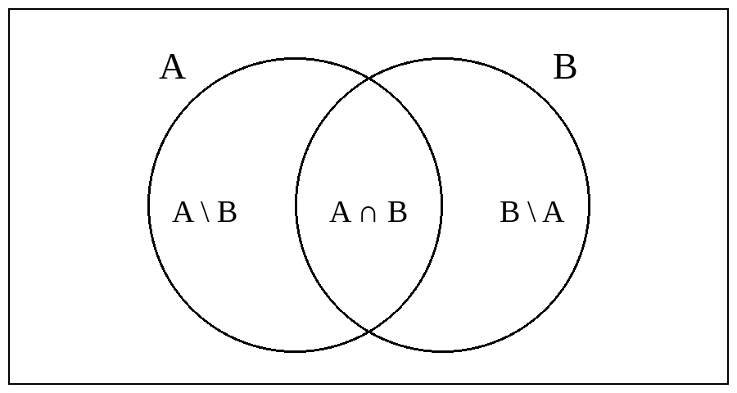
Доказ. Скупови A ∩ B, A \ B и B \ A су међусобно дисјунктни и из дефиниција скуповних операција важи:
A = (A ∩ B) ∪ (A \ B),
B = (A ∩ B) ∪ (B \ A),
A ∪ B = (A \ B) ∪ (A ∩ B) ∪ (B \ A).
На основу принципа збира (T3) следи:
|A| = |A ∩ B| + |A \ B|,
|B| = |A ∩ B| + |B \ A|,
|A ∪ B| = |A \ B| + |A ∩ B| + |B \ A|.
Сабирањем прве две једнакости добијамо
|A| + |B| = |A ∩ B| + (|A \ B| + |A ∩ B| + |B \ A|) = |A ∩ B| + |A ∪ B|,
одакле је |A ∪ B| = |A| + |B| − |A ∩ B|. □
Ако су A и B дисјунктни, онда је |A ∩ B| = 0 и добијамо принцип збира, па је Лема 4 његово уопштење.
Лема 5. Нека су A, B и C произвољни коначни скупови. Тада је
|A ∪ B ∪ C| = |A| + |B| + |C| − |A ∩ B| − |A ∩ C| − |B ∩ C| + |A ∩ B ∩ C|.
Доказ. Два пута примењујемо Лему 4, уз једнакости (A ∪ B) ∩ C = (A ∩ C) ∪ (B ∩ C) и (A ∩ C) ∩ (B ∩ C) = A ∩ B ∩ C:
|A ∪ B ∪ C| = |A ∪ B| + |C| − |(A ∪ B) ∩ C|
= |A| + |B| − |A ∩ B| + |C| − |(A ∩ C) ∪ (B ∩ C)|
= |A| + |B| − |A ∩ B| + |C| − (|A ∩ C| + |B ∩ C| − |A ∩ B ∩ C|)
= |A| + |B| + |C| − |A ∩ B| − |A ∩ C| − |B ∩ C| + |A ∩ B ∩ C|. □
Колико пута бројимо један елемент? Формулу можемо проверити и тако што пратимо један елемент x ∈ A ∪ B ∪ C. Лева страна га броји једном, а десна овако:
x припада | +(|A| + |B| + |C|) | −(пресеци по два) | +(пресек сва три) | укупно
тачно једном скупу | +1 | 0 | 0 | 1
тачно двама скуповима | +2 | −1 | 0 | 1
свим трима скуповима | +3 | −3 | +1 | 1
Елемент из сва три скупа би без последњег сабирка био бројан 0 пута, па га +|A ∩ B ∩ C| враћа. Зато се знаци смењују.
Теорема 6 (принцип укључења-искључења). Нека је n ≥ 2 и нека су A₁, …, A_{n} произвољни коначни скупови. Тада је
|A₁ ∪ A₂ ∪ … ∪ A_{n}| = Σ_{∅≠I⊆{1,2,…,n}} (−1)^{|I|−1} · |⋂_{i∈I} A_{i}|.
Сабира се по свим непразним подскуповима I скупа индекса {1, 2, …, n}. Сваки I бира неке од скупова, а сабирак је број елемената њиховог пресека (за I = {j} то је само |A_{j}|). Знак је + када је изабран непаран број скупова, a − када је изабран паран број. За n = 2 и n = 3 добијамо Леме 4 и 5.
Доказ. Индукцијом по n.
База n = 2: следи из Леме 4.
Индуктивна претпоставка: за произвољних n − 1 коначних скупова важи једнакост из тврђења.
Индуктивни корак: Применом Леме 4 на скупове A₁ и A₂ ∪ … ∪ A_{n}, уз A₁ ∩ (A₂ ∪ … ∪ A_{n}) = (A₁ ∩ A₂) ∪ … ∪ (A₁ ∩ A_{n}), добијамо
|A₁ ∪ … ∪ A_{n}| = |A₁| + |A₂ ∪ … ∪ A_{n}| − |(A₁ ∩ A₂) ∪ … ∪ (A₁ ∩ A_{n})|.
Друга и трећа унија имају по n − 1 скупова, па на обе примењујемо индуктивну претпоставку:
|A₁ ∪ … ∪ A_{n}| = |A₁| + Σ_{∅≠I⊆{2,…,n}} (−1)^{|I|−1} |⋂_{i∈I} A_{i}| − Σ_{∅≠I⊆{2,…,n}} (−1)^{|I|−1} |A₁ ∩ ⋂_{i∈I} A_{i}|.
Сваки непразан J ⊆ {1, …, n} појављује се овде тачно једном и са исправним знаком (−1)^{|J|−1}:
- ако је J = {1}, то је сабирак |A₁| са знаком +;
- ако 1 ∉ J, сабирак је у првој суми са знаком (−1)^{|J|−1};
- ако 1 ∈ J и J ≠ {1}, онда је J = {1} ∪ I за непразан I ⊆ {2, …, n}, па је сабирак у другој суми са знаком −(−1)^{|I|−1} = (−1)^{|I|} = (−1)^{|J|−1}, јер је |J| = |I| + 1.
Дакле, десна страна је тачно Σ_{∅≠J⊆{1,…,n}} (−1)^{|J|−1} |⋂_{j∈J} A_{j}|, чиме је тврђење доказано. □
Последица 7. Нека је n ≥ 2 и нека су A₁, …, A_{n} произвољни коначни скупови. Тада је |A₁ ∪ … ∪ A_{n}| ≤ |A₁| + … + |A_{n}|.
Доказ. За n = 2 следи из Леме 4, јер је |A₁ ∩ A₂| ≥ 0. Ако тврђење важи за n − 1 скупова, онда је |A₁ ∪ … ∪ A_{n}| ≤ |A₁ ∪ … ∪ A_{n−1}| + |A_{n}| ≤ |A₁| + … + |A_{n}|. □
Облик преко комплемента. Често се траже елементи који немају ниједно од задатих својстава. Ако су A₁, …, A_{n} подскупови скупа U, таквих елемената има |U| − |A₁ ∪ … ∪ A_{n}|, а унија се рачуна по Теореми 6.

3. Задаци
Задатак 1. У истом дану организован је колоквијум из Дискретне математике и колоквијум из Анализе. У групи од 160 студената, 93 студента полажу Дискретну математику, а 98 Анализу. Колико студената ће изаћи на оба колоквијума? (задатак 5 из скрипте)
Решење. Нека је A скуп студената који полажу Дискретну математику, а B скуп студената који полажу Анализу. Сваки студент полаже бар један колоквијум, па је |A ∪ B| = 160. По Леми 4:
160 = 93 + 98 − |A ∩ B| ⇔ |A ∩ B| = 93 + 98 − 160 = 31.
На оба колоквијума изаћи ће 31 студент. □
Задатак 2. У разреду има 30 ученика. Оцену 5 из математике има њих 15, из физике 13, из хемије 12, из математике и физике 8, из физике и хемије 6, из хемије и математике 7, а из сва три предмета 3 ученика. (a) Колико ученика нема петицу ни из једног предмета? (b) Колико ученика има петицу из тачно једног предмета?
Решење. Нека су M, F и H скупови ученика са петицом из математике, физике и хемије.
(a) По Леми 5:
|M ∪ F ∪ H| = 15 + 13 + 12 − 8 − 7 − 6 + 3 = 22,
па петицу нема 30 − 22 = 8 ученика.
(b) Ученика са петицом из бар два предмета има |M ∩ F| + |M ∩ H| + |F ∩ H| − 2|M ∩ F ∩ H| = 8 + 7 + 6 − 2 · 3 = 15. Одузимамо 2|M ∩ F ∩ H| јер је сваки ученик са три петице у збиру пресека бројан три пута, а треба једном (као у табели уз Лему 5). Зато петицу из тачно једног предмета има 22 − 15 = 7 ученика.
Исто се види и са Веновог дијаграма, када се попуни од средине ка споља: само математика 3, само физика 2, само хемија 2, укупно 7.
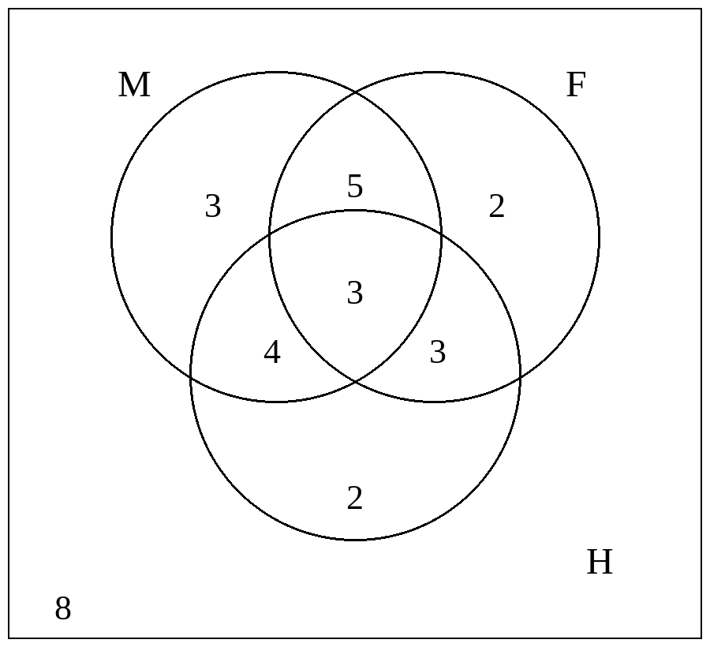
Задатак 3. Колико има природних бројева од 1 до 1000 који нису дељиви ни са 2, ни са 3, ни са 5?
Решење. Нека су S₂, S₃ и S₅ скупови бројева од 1 до 1000 дељивих са 2, 3 и 5. Бројева од 1 до 1000 дељивих са d има ⌊1000/d⌋. Пошто су 2, 3 и 5 узајамно прости, број је дељив са два од њих ако и само ако је дељив са њиховим производом, па је
|S₂| = 500, |S₃| = 333, |S₅| = 200,
|S₂ ∩ S₃| = 166, |S₂ ∩ S₅| = 100, |S₃ ∩ S₅| = 66,
|S₂ ∩ S₃ ∩ S₅| = 33.
По облику преко комплемента и Леми 5:
1000 − |S₂ ∪ S₃ ∪ S₅| = 1000 − (500 + 333 + 200 − 166 − 100 − 66 + 33)
= 1000 − 734 = 266.
Таквих бројева има 266. Обичан збир би дао 500 + 333 + 200 = 1033 > 1000, што је очигледно немогуће. □

4. Примена у програмирању
Задатак 4. Коју вредност има променљива s на крају извршавања следећег кода?
int s = 0;
for (int i = 1000; i <= 9999; i++) {
int d = i % 10; // цифра јединица
int c = (i % 100) / 10; // цифра десетица
int b = (i % 1000) / 100; // цифра стотина
int a = i / 1000; // цифра хиљада
int o = (a + b + c + d) % 3;
if (o != 0 && d != 0 && d != 5) {
s += 1;
}
}
System.out.println("S= " + s);
Решење. Петља пролази кроз све четвороцифрене бројеве, којих има 9 · 10³ = 9000. Услов o != 0 значи да збир цифара није дељив са 3, тј. да број није дељив са 3. Услов d != 0 && d != 5 значи да број није дељив са 5. Дакле, s броји четвороцифрене бројеве који нису дељиви ни са 3, ни са 5. Нека су S₃ и S₅ скупови четвороцифрених бројева дељивих са 3, односно са 5. Тада је |S₃| = 3000, |S₅| = 1800, а |S₃ ∩ S₅| = 600 (бројеви дељиви са 15). По Леми 4:
s = 9000 − (3000 + 1800 − 600) = 4800.
Програм исписује S= 4800. Честа грешка је да се од 9000 одузму само бројеви дељиви са 3 и бројеви дељиви са 5, што даје 4200: бројеви дељиви са 15 тада су одузети два пута. Иста грешка настаје у базама података када се сабирају резултати одвојених упита за услове повезане са „или”, па се исти запис броји више пута.

5. Закључак
Принцип укључења-искључења служи за пребројавање уније скупова који се преклапају. За два скупа (Лема 4) од збира одузимамо пресек, за три (Лема 5) одузимамо пресеке по два и враћамо пресек сва три, а Теорема 6 даје општу формулу са смењивањем знакова, коју доказујемо индукцијом. Када се траже елементи без иједног својства, унија се одузима од целог скупа. У задацима је најважније добро изабрати скупове; пресеци су обично лакши за бројање од унија.

Литература
- „Пребројавања”, скрипта предмета Дискретна математика (2026), одељак 1.2.2 „Принцип укључења-искључења”: Лема 4, Лема 5, Теорема 6 и Последица 7, стр. 5–6; задатак 5, стр. 12.
- Решени задаци из принципа укључења-искључења са вежби из претходних година (материјали са сајта предмета), одакле су задаци 2, 3 и 4.

